Správným nalepením poštovní známky odpovídající hodnoty usnadníte odbavení své zásilky.  
Vypište také správné PSČ.

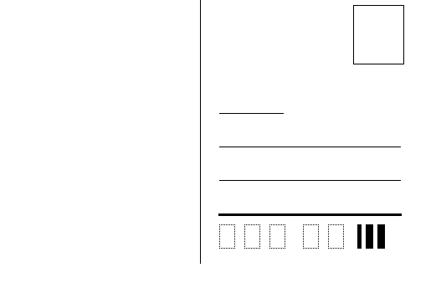aké správné PSC.

Správným nalepením poštovní známky odpovídající hodnoty usnadníte odbavení své zásilky.  
Vypište také správné PSČ.

aké správné PSC.



**CENA 20 či vice Kč**

**Tisk:** pro potřeby sbírky na Adopci na dálku  
farnost při kostele Nanebevzetí Panny Marie v Dolních Počernicích

ilustraci na líci vytvořil(a)

olních Počernicích

ilustraci na lícové straně vytvořil(a):

**CENA 20 či více Kč**

Výtěžek z prodeje bude použit na pomoc dětem zasaženým válkou.

**Ilustraci na líci vytvořil(a)**

**CENA 20 či více Kč**

Výtěžek z prodeje bude použit na pomoc dětem zasaženým válkou.

**Ilustraci na líci vytvořil(a)**

**CENA 20 či více Kč**

Výtěžek z prodeje bude použit na pomoc dětem zasaženým válkou.

**Ilustraci na líci vytvořil(a)**

**CENA 20 či více Kč**

Výtěžek z prodeje bude použit na pomoc dětem zasaženým válkou.

**Ilustraci na líci vytvořil(a)**

Správným nalepením poštovní známky odpovídající hodnoty usnadníte odbavení své zásilky.  
Vypište take správné PSČ.

aké správné PSC.

Správným nalepením poštovní známky odpovídající hodnoty usnadníte odbavení své zásilky.  
Vypište také správné PSČ.

aké správné PSC.



Správným nalepením poštovní známky odpovídající hodnoty usnadníte odbavení své zásilky.  
Vypište také správné PSČ.

aké správné PSC.

